Bayi Otomasyon Sistemi A1C Web Servis Kullanım Kılavuzu

İçindekiler
Bayi Otomasyon Sistemi A1C Web Servis Kullanım Kılavuzu 1
1. Erişim Bilgileri 2
1.1. Test Ortamı Erişim Bilgileri 2
1.2. Gerçek Ortam Erişim Bilgileri 2
2. Oturum Açma İşlemi 2
2.1. login 3
3. Veri Gönderme İşlemi İçin Kullanılan Bayi Otomasyon A1C Web Servis Metotlarının Kullanımı 3
3.1. A1C İstasyon Otomasyon Sistemi Stok Durumu(A1C) 3
4. Veri Sorgulama İşlemi İçin Kullanılan Web Servis Metotlarının Kullanımı 5
4.1. A1C_Sorgula 5

Erişim Bilgileri

Test Ortamı Erişim Bilgileri
Uygulama kapsamındaki gerçek ortam için metotlar ve servislere ilişkin bilgiler aşağıdaki linklerde yer almaktadır:
- Test Ortamında Oturum Açma(Token Alma)işlemi için kullanılan endpoint adresi:
https://apigateway.epdk.gov.tr/bayi-otomasyon-auth-service/login
- Test Ortamında Veri Gönderme işlemi için kullanılan endpoint adresi:
https://apigateway.epdk.gov.tr/BayiOtomasyonTest/A1C
- Test Ortamında Veri Sorgulama işlemi için kullanılan endpoint adresi:
https://apigateway.epdk.gov.tr/BayiOtomasyonTest/A1C_Sorgula

Gerçek Ortam Erişim Bilgileri
Uygulama kapsamındaki gerçek ortam için metotlar ve servislere ilişkin bilgiler aşağıdaki linklerde yer almaktadır:
- Gerçek Ortamda Oturum Açma(Token Alma)işlemi için kullanılan endpoint adresi:
https://apigateway.epdk.gov.tr/bayiOtomasyonAuthService/login
- Gerçek Ortamda Veri Gönderme işlemi için kullanılan endpoint adresi:
https://apigateway.epdk.gov.tr/BayiOtomasyon/A1C
- Gerçek Ortamda Veri Sorgulama işlemi için kullanılan endpoint adresi:
https://apigateway.epdk.gov.tr/BayiOtomasyon/A1C_Sorgula

Sisteme İlişkin Bilgi, Destek, Sorun Öneri Bildirimleri için;
bayiotomasyon@epdk.gov.tr adresine e-posta gönderebilirsiniz.

Oturum Açma İşlemi

Uygulamada oturum açma metodu dışındaki tüm metotlar token parametresi ile çalışmaktadır. Dağıtıcı firma/Otomasyon firması yetkilisi login metodu ile başarılı bir oturum açma işlemi yaptığında token elde eder. Token, oturum zaman aşımına uğramadığı sürece (zaman aşımı süresi 24 saattir.) girdi parametresi olduğu metotlarda kullanılacaktır.

login
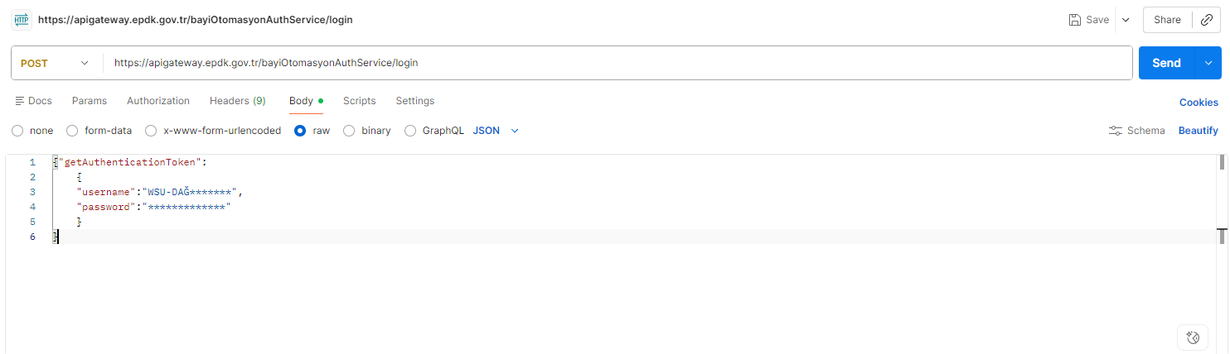

Metodun çalışabilmesi için girilmesi gereken parametrelerden ilki username(kullanıcı adı) dir. Kullanıcı adının formatı WSU-“Dağıtıcı Lisans No.” şeklindedir.
İkinci parametre ise password(şifre) dir. Burada kullanılması gereken şifre, EPVYS uygulaması üzerinde dağıtıcı firma yetkilisi tarafından üretilmiş olan dağıtıcı firma bazındaki şifredir.
Sistemdeki metotların çalıştırılabilmesi için kullanılan token(oturum açma bilgileri) verisini login metotu ile elde edebilmek için username(kullanıcı adı) ve password(şifre) bilgileri girilerek talep gönderilir. Bu metodun döndüğü cevap görüleceği üzere tek bir metin şeklindedir.

- Oturum açma işlemi başarılı ise, token cevabı döner. Üretilen bu token kopyalanarak Bayi Otomasyon web servislerinde kullanılacaktır.
- Başarısız ise, mesaj cevabı(hata mesajı) döner:

Veri Gönderme İşlemi İçin Kullanılan Bayi Otomasyon Web Servis Metotlarının Kullanımı

A1C İstasyon Otomasyon Sistemi Stok Durumu (A1C)

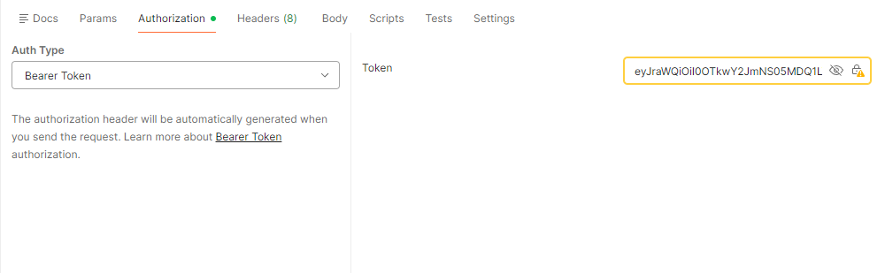

Not: Kılavuzdaki metotların çalıştırılabilmesi için öncelikle; üstte yer alan ekran görüntüsünde görüldüğü şekilde Bölüm 2.1 de kullanımı anlatılmış olan login metotu kullanılarak elde edilmiş olan token verisi Authorization içerisinde yazılmalıdır.

Bu metotu çalıştırabilmek için girilmesi gereken parametreler şunlardır:
Zaman | Veri oluşum zamanını temsil eder. GG.AA.YYYY SS:DD:SS (Örnek: 27.04.2026 17:24:00)
Dağıtıcı Lisans No | Veri gönderimi yapacak olan dağıtıcıya ait lisans numarasıdır.
Bayi Lisans No | Raporu alınan bayilik lisans sahibinin lisans numarasıdır
Otm Lisans No | Veri gönderimi yapacak olan otomasyon firmasına ait lisans numarasıdır.
Köy/Demiryolu Pompa No | Köy/demiryolu pompası veri girişi için köy/demiryolu pompası numarası girilecek olup istasyon için ise bu değerin 0 olması gerekmektedir. (Örnek: Köy/demiryolu pompası için 1111 veya istasyon verisi için 0)
Tank No | İstasyondaki tanklara verilen numara (tank numaralandırmaları sadece pozitif tamsayı ve eşsiz olması gerekmektedir.)
Tank Kapasitesi | Tankın kapasitesi (litre)
Yakıt Türü Id | Tankta bulunan resmi akaryakıt türü id
Tank Stok | "Zaman" anında ilgili tankta bulunan akaryakıt miktarı

- Bir bayi için bilgi gönderilirken bayinin tüm tank ve yakıt türleri için bir istek gönderilmelidir. Veri gönderiminin hızlı olması için her bayi için bir istek gönderilmeli, bayideki tüm tank ve yakıt türü bazındaki veriler liste halinde stok bilgisi içinde gönderilmelidir.

- Veri gönderimi için istenen request yapısının örnek ekran çıktısı aşağıdaki gibidir:
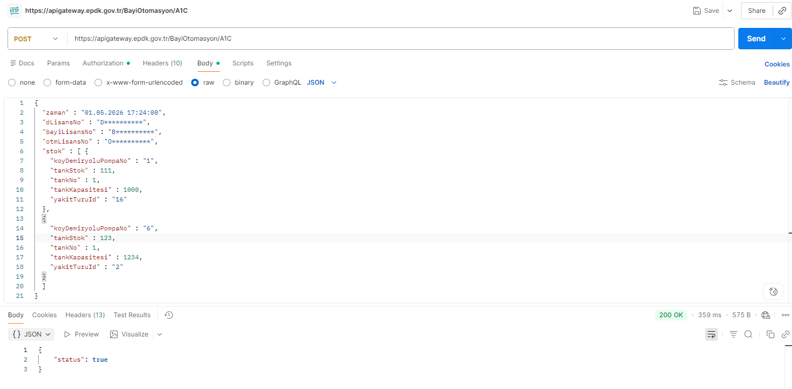

Veri Sorgulama İşlemi İçin Kullanılan Web Servis Metotlarının Kullanımı

A1C_Sorgula

Metot herhangi bir parametre gerektirmez. login metotu kullanılarak elde edilmiş olan token verisi Authorization içerisinde yazılarak sorgulama işlemi yapılabilir.
- Veri sorgulama için istenen request yapısının örnek ekran çıktısı aşağıdaki gibidir:



